Báo cáo Tuần 3 – Tích hợp, bảo mật, giám sát CloudWatch, tự động hóa
Đề tài: Hệ thống giám sát mã nguồn mở Prometheus + Grafana trên AWS (Nhóm: Infrastructure)
Thời gian: ……/……/2026 – ……/……/2026
Thành viên: Trương Thành Tiến – MSSV 22110245 · Lê Nguyễn Thiên Phúc – MSSV ………
Region: us-east-1 · Account ID: 1574-3594-8217

1. Mục tiêu tuần
- Triển khai giám sát song song bằng Amazon CloudWatch để có cơ sở so sánh với Prometheus.
- Cài CloudWatch Agent thu RAM/Disk; tạo Dashboard, Alarm và SNS email.
- Tích hợp datasource CloudWatch vào Grafana.
- Chạy kịch bản tải, đo độ trễ cảnh báo của hai hệ thống.
- Rà soát bảo mật; tự động hóa hạ tầng bằng CloudFormation.

2. CloudWatch – metric mặc định và Detailed Monitoring
Mặc định EC2 chỉ gửi metric lên CloudWatch 5 phút một lần (Basic Monitoring). Bật Detailed Monitoring để giảm chu kỳ xuống 1 phút, cùng độ phân giải với alarm ở mục 5.
Trên console: EC2 → Instances → tick một instance → Actions → Monitor and troubleshoot → Manage detailed monitoring → Enable → Confirm, lặp lại cho web-2 và db-1. Hoặc bật cả 3 máy trong CloudShell:
aws ec2 monitor-instances --instance-ids i-0167519b36beba67e i-085f1e764796e2136 i-023265ef4391038f8
aws ec2 describe-instances --instance-ids i-0167519b36beba67e i-085f1e764796e2136 i-023265ef4391038f8 \
--query "Reservations[].Instances[].[Tags[?Key=='Name']|[0].Value,Monitoring.State]" --output table
Lưu ý: Mục Manage detailed monitoring bị mờ khi chọn nhiều instance cùng lúc, chỉ bấm được khi chọn đúng một instance.
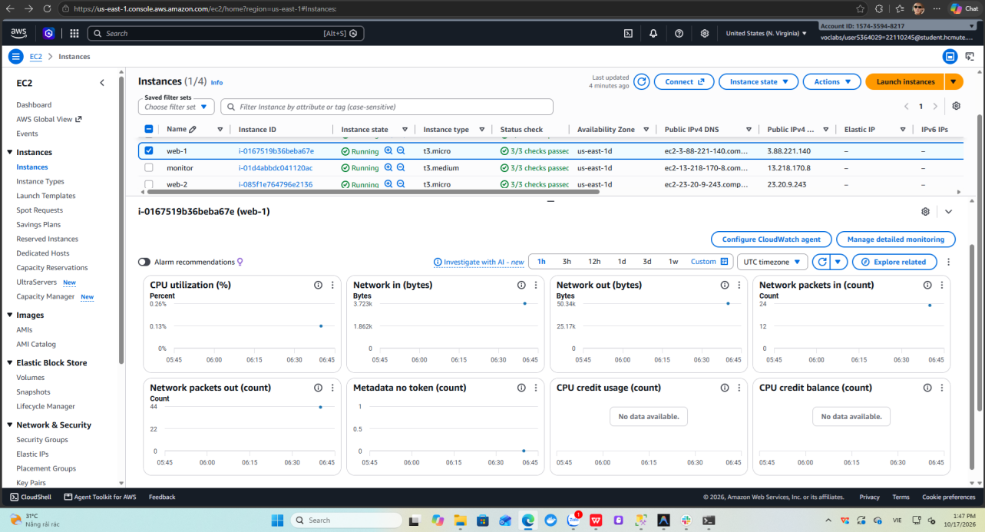
Hình 3.1: Tab Monitoring của web-1
Metric mặc định của EC2 chỉ có CPU, Network, Disk I/O (instance store) và Status Check, không có RAM và dung lượng ổ đĩa vì hypervisor không nhìn được vào bên trong hệ điều hành.
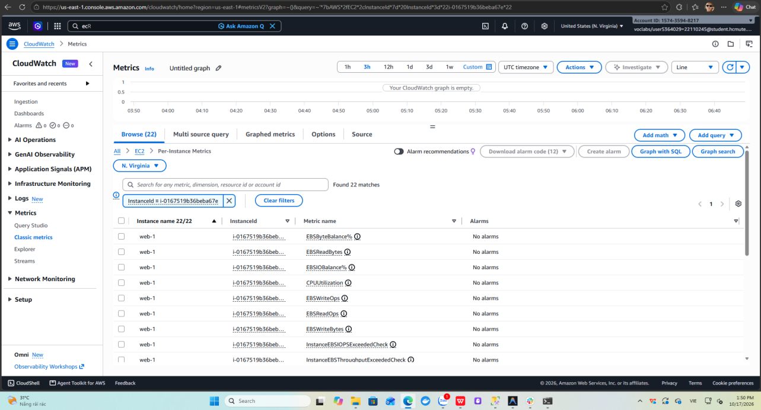
Hình 3.2: Metric mặc định của EC2, không có memory / disk used

3. CloudWatch Agent (RAM, Disk)

3.1 Cài đặt trên 3 target
SSH vào từng máy web-1, web-2, db-1 và chạy:
wget https://s3.amazonaws.com/amazoncloudwatch-agent/ubuntu/amd64/latest/amazon-cloudwatch-agent.deb
sudo dpkg -i amazon-cloudwatch-agent.deb
sudo nano /opt/aws/amazon-cloudwatch-agent/bin/config.json

3.2 Cấu hình /opt/aws/amazon-cloudwatch-agent/bin/config.json
{
"agent": { "metrics_collection_interval": 60, "run_as_user": "root" },
"metrics": {
"namespace": "CWAgent",
"append_dimensions": { "InstanceId": "${aws:InstanceId}" },
"metrics_collected": {
"mem": { "measurement": ["mem_used_percent"] },
"disk": { "measurement": ["used_percent"], "resources": ["/"], "ignore_file_system_types": ["tmpfs", "overlay", "squashfs"] },
"cpu": { "measurement": ["cpu_usage_idle"], "totalcpu": true }
}
}
}
Biến ${aws:InstanceId} được agent tự thay bằng ID của từng máy nên cả 3 target dùng chung một file cấu hình.
sudo /opt/aws/amazon-cloudwatch-agent/bin/amazon-cloudwatch-agent-ctl -a fetch-config -m ec2 -s -c file:/opt/aws/amazon-cloudwatch-agent/bin/config.json
sudo /opt/aws/amazon-cloudwatch-agent/bin/amazon-cloudwatch-agent-ctl -a status
Agent dùng quyền cloudwatch:PutMetricData của LabInstanceProfile, không cần access key.
Lưu ý:
- Lệnh fetch-config phải dán trên một dòng. Khi dán lệnh nhiều dòng có \, terminal tách thành lệnh riêng và báo -a: command not found, agent vẫn ở trạng thái not configured.
- Máy chưa gắn IAM role thì agent vẫn running nhưng log báo no EC2 IMDS role found và không có metric. Kiểm tra bằng:
- aws ec2 describe-instances --query "Reservations[].Instances[].[Tags[?Key=='Name']|[0].Value,PrivateIpAddress,IamInstanceProfile.Arn]" --output table
aws ec2 associate-iam-instance-profile --instance-id <instance-id> --iam-instance-profile Name=LabInstanceProfile
sudo systemctl restart amazon-cloudwatch-agent
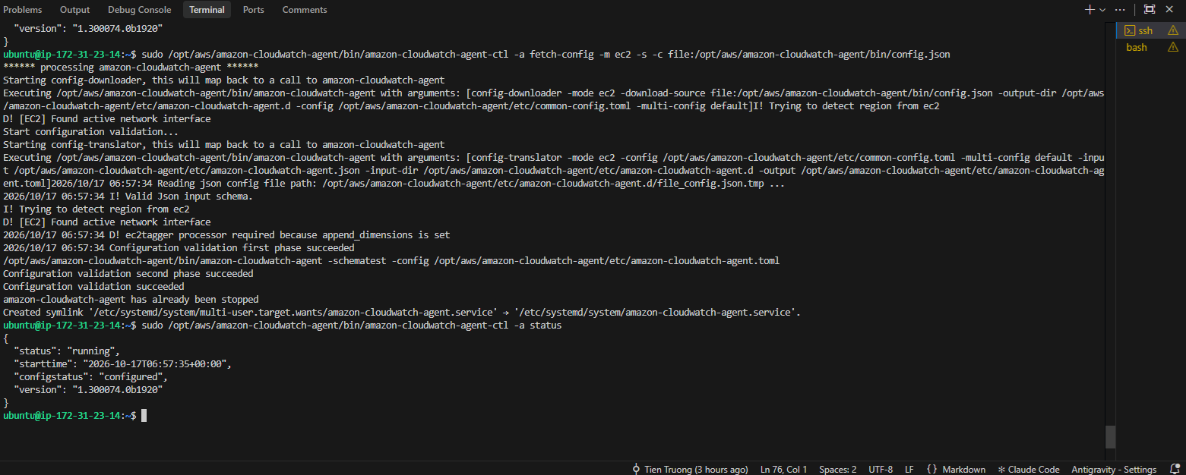
Hình 3.3: CloudWatch Agent đang chạy
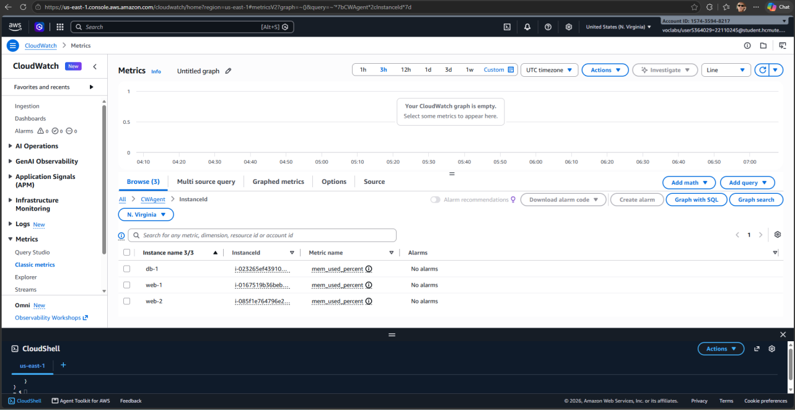
Hình 3.4: Custom metric mem_used_percent trong namespace CWAgent

4. CloudWatch Dashboard
Dashboard prom-monitoring-compare gồm 5 widget dạng Line:
Widget | Namespace / Metric | Period
CPU Utilization | AWS/EC2 · CPUUtilization (3 instance) | 1 phút
Memory Used % | CWAgent · mem_used_percent | 1 phút
Disk Used % (/) | CWAgent · disk_used_percent (truy vấn SEARCH theo path="/") | 1 phút
Network In/Out | AWS/EC2 · NetworkIn, NetworkOut | 1 phút
Status Check | AWS/EC2 · StatusCheckFailed (Maximum) | 1 phút
Dashboard được tạo bằng một lệnh trong CloudShell từ file định nghĩa JSON dash.json (mảng widgets theo bảng trên):
aws cloudwatch put-dashboard --dashboard-name prom-monitoring-compare --dashboard-body file://dash.json
Kết quả "DashboardValidationMessages": [] nghĩa là dashboard hợp lệ.
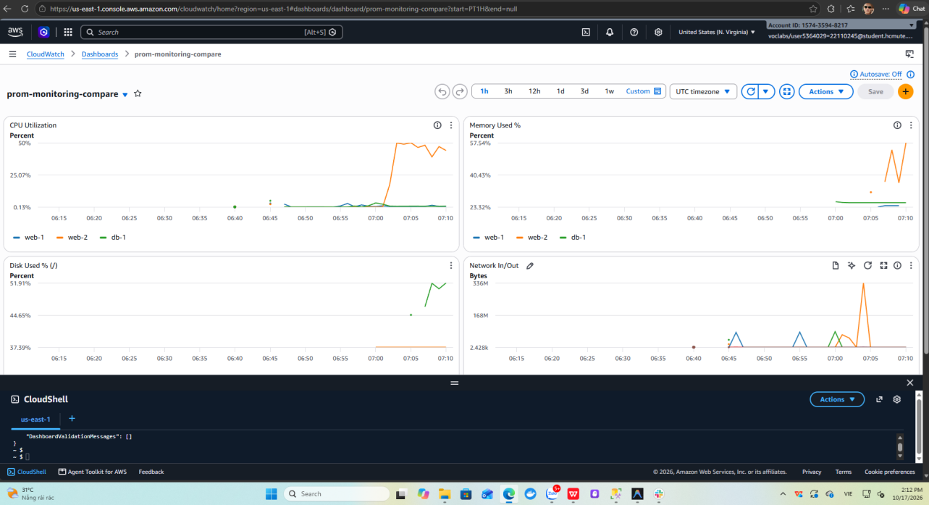
Hình 3.5: CloudWatch Dashboard prom-monitoring-compare

5. CloudWatch Alarm + SNS

5.1 SNS
- SNS → Topics → Create topic · Standard · tên prom-monitoring-alerts · tag Project, Owner.
- Create subscription · Protocol Email · nhập email → mở mail bấm Confirm subscription.
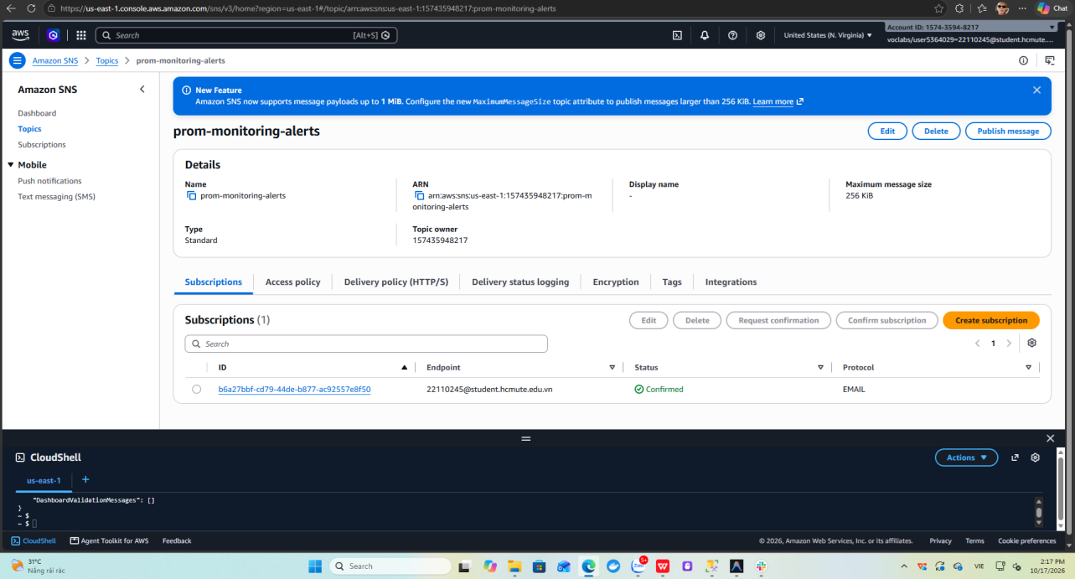
Hình 3.6: SNS subscription đã xác nhận

5.2 Alarm tương ứng với rule Prometheus
Alarm | Metric | Điều kiện | Datapoints | Tương ứng rule Prometheus
<máy>-HighCPU (×3) | AWS/EC2 CPUUtilization | > 80 | 5 / 5 (period 1 phút) | HighCPUUsage
<máy>-HighRAM (×3) | CWAgent mem_used_percent | > 90 | 5 / 5 | HighRAMUsage
<máy>-StatusCheck (×3) | AWS/EC2 StatusCheckFailed | ≥ 1 | 1 / 1 | NodeDown (mức hạ tầng)
Action In alarm và OK đều gửi về topic prom-monitoring-alerts. 9 alarm được tạo bằng vòng lặp trong CloudShell:
TOPIC=$(aws sns list-topics --query "Topics[?ends_with(TopicArn,':prom-monitoring-alerts')].TopicArn" --output text)
for P in web-1:i-0167519b36beba67e web-2:i-085f1e764796e2136 db-1:i-023265ef4391038f8; do
N=${P%%:*}; ID=${P#*:}
aws cloudwatch put-metric-alarm --alarm-name "$N-HighCPU" \
--namespace AWS/EC2 --metric-name CPUUtilization --dimensions Name=InstanceId,Value=$ID \
--statistic Average --period 60 --evaluation-periods 5 --datapoints-to-alarm 5 \
--threshold 80 --comparison-operator GreaterThanThreshold \
--alarm-actions "$TOPIC" --ok-actions "$TOPIC"
aws cloudwatch put-metric-alarm --alarm-name "$N-HighRAM" \
--namespace CWAgent --metric-name mem_used_percent --dimensions Name=InstanceId,Value=$ID \
--statistic Average --period 60 --evaluation-periods 5 --datapoints-to-alarm 5 \
--threshold 90 --comparison-operator GreaterThanThreshold \
--alarm-actions "$TOPIC" --ok-actions "$TOPIC"
aws cloudwatch put-metric-alarm --alarm-name "$N-StatusCheck" \
--namespace AWS/EC2 --metric-name StatusCheckFailed --dimensions Name=InstanceId,Value=$ID \
--statistic Maximum --period 60 --evaluation-periods 1 --datapoints-to-alarm 1 \
--threshold 1 --comparison-operator GreaterThanOrEqualToThreshold \
--alarm-actions "$TOPIC" --ok-actions "$TOPIC"
done
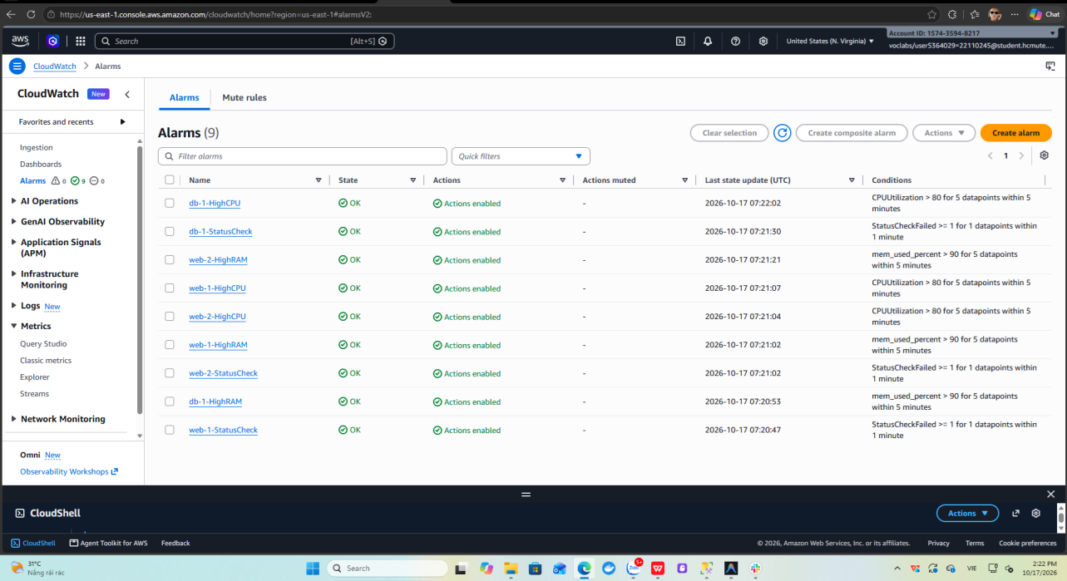
Hình 3.7: 9 CloudWatch Alarm ở trạng thái OK

6. Tích hợp CloudWatch vào Grafana
Datasource CloudWatch được provision sẵn trong grafana/provisioning/datasources/datasource.yml với authType: default (dùng credentials của LabInstanceProfile qua IMDS) và defaultRegion: us-east-1. Grafana chạy trong Docker nên máy monitor cần hop limit IMDS = 2 (đã đặt ở mục 2.2 tuần 2).
cd ~/monitoring-lab
git pull
docker compose restart grafana
Dashboard Prometheus vs CloudWatch được import bằng JSON (Dashboards → New → Import), gồm 2 panel CPU của web-1 đặt cạnh nhau, time range 30 phút, tự refresh 10 giây:
Panel | Datasource | Truy vấn
CPU web-1 – Prometheus (15s) | Prometheus | 100 - (avg by (hostname) (irate(node_cpu_seconds_total{mode="idle", hostname="web-1"}[1m])) * 100)
CPU web-1 – CloudWatch (1m) | CloudWatch | Namespace AWS/EC2, Metric CPUUtilization, Dimension InstanceId = i-0167519b36beba67e, Statistic Average, Period 60
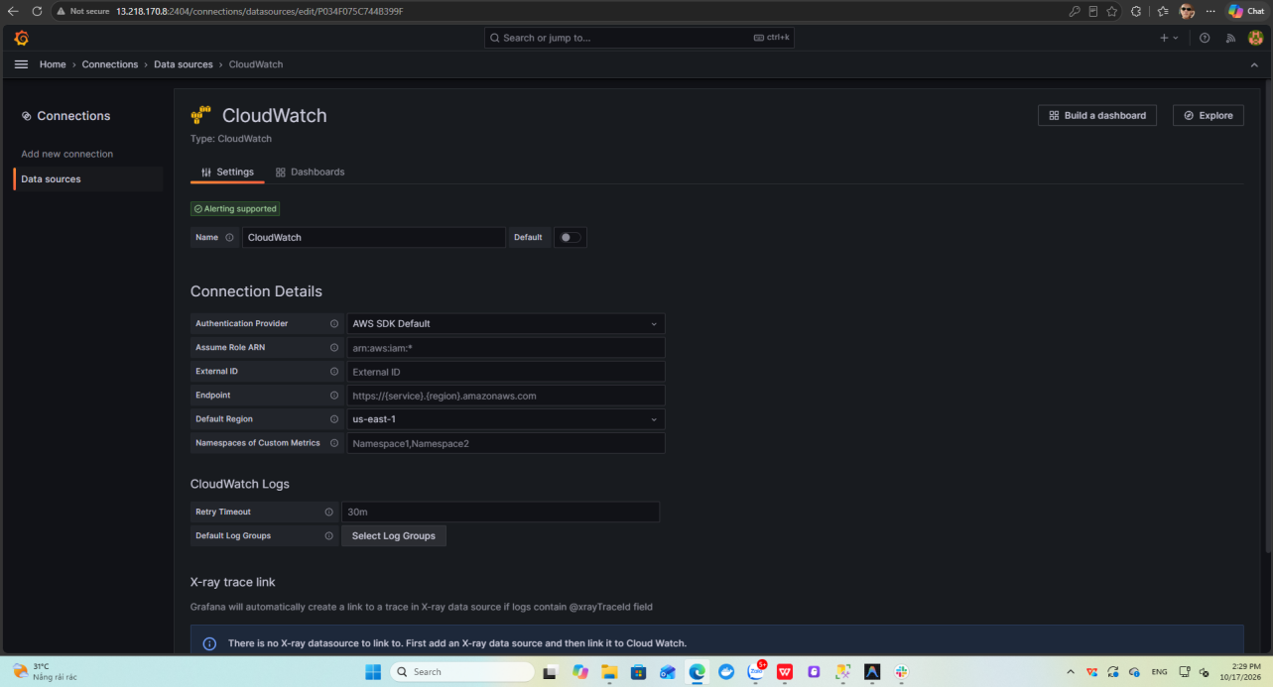
Hình 3.8: Datasource CloudWatch hoạt động
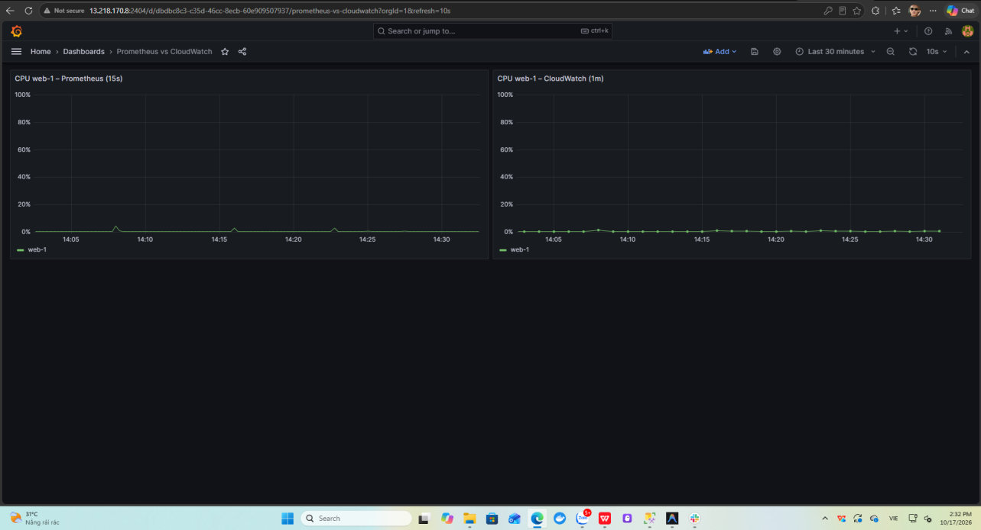
Hình 3.9: Dashboard so sánh CPU web-1 giữa Prometheus và CloudWatch trong lúc chạy stress

7. Kiểm thử tải và đo độ trễ cảnh báo

7.1 Kịch bản
Cài công cụ trên các target:
sudo apt update && sudo apt install -y stress-ng htop
Kịch bản | Máy | Lệnh
CPU 100% | web-1 | TZ=Asia/Ho_Chi_Minh date '+%H:%M:%S'; stress-ng --cpu 2 --timeout 600s
RAM > 90% | web-2 | TZ=Asia/Ho_Chi_Minh date '+%H:%M:%S'; stress-ng --vm 1 --vm-bytes 92% --vm-keep --timeout 600s
Dừng node_exporter | db-1 | TZ=Asia/Ho_Chi_Minh date '+%H:%M:%S'; sudo systemctl stop node_exporter
Lưu ý: Ubuntu trên EC2 dùng giờ UTC còn Slack và Gmail hiển thị giờ Việt Nam, nên in giờ bắt đầu với TZ=Asia/Ho_Chi_Minh để so sánh cùng múi giờ. Nếu dòng date bị trôi khỏi màn hình, lấy lại giờ bắt đầu thật của tiến trình bằng ps -o lstart= -p $(pgrep -o stress-ng).

7.2 Kết quả đo
Kịch bản | Máy | Bắt đầu | Slack (Prometheus) | Email (CloudWatch) | Độ trễ Prometheus | Độ trễ CloudWatch
CPU 100% | web-1 | 14:37:22 | 14:43 | 14:44:07 | ≈ 5 phút 40 giây | ≈ 6 phút 45 giây
RAM > 90% | web-2 | ..:..:.. | ..:..:.. | ..:..:.. | … | …
Dừng node_exporter | db-1 | ..:..:.. | 14:55 | không báo | … | –
Hết sự cố (resolved / OK) | web-1 | 14:47:22 | ..:..:.. | ..:..:.. | … | …
Phân tích kịch bản CPU:
- Prometheus: alert HighCPUUsage chuyển pending lúc 14:37:49, chỉ 27 giây sau khi bắt đầu stress, vì irate chỉ dùng 2 mẫu cuối (scrape 15 giây). Sau for: 5m alert chuyển firing lúc khoảng 14:42:49, cộng group_wait 15 giây nên tin Slack đến lúc 14:43. Độ trễ ≈ thời gian phát hiện + for + group_wait.
- CloudWatch: alarm cần 5/5 datapoint 1 phút vượt 80% (07:39 → 07:43 UTC). Alarm chuyển ALARM lúc 07:44:07 UTC (14:44:07), chậm hơn Prometheus khoảng 1 phút do datapoint 1 phút chỉ có sau khi phút đó kết thúc và mất thêm thời gian để metric được đẩy lên.
- Dừng node_exporter: Prometheus phát hiện được (up == 0) vì giám sát ở mức dịch vụ; alarm db-1-StatusCheck vẫn OK vì máy ảo vẫn chạy, nghĩa là CloudWatch chỉ giám sát ở mức hạ tầng.
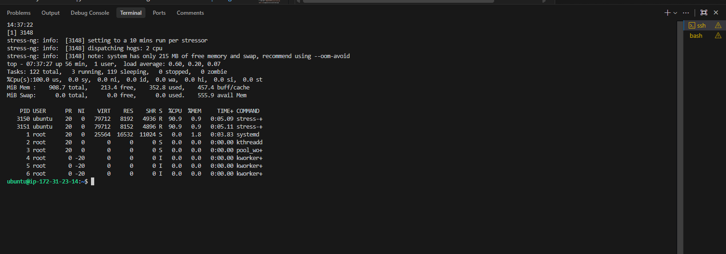
Hình 3.10: stress-ng chạy trên web-1, CPU 100%
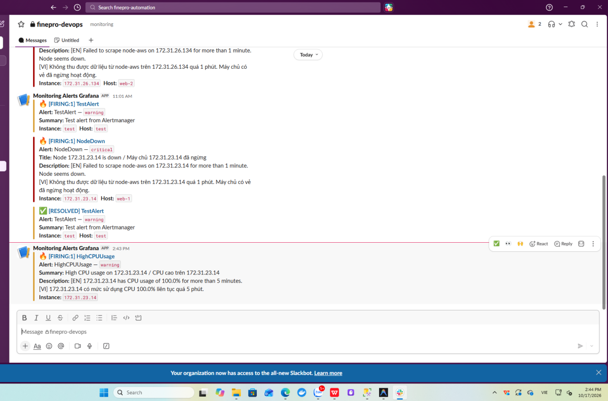
Hình 3.11: Slack nhận HighCPUUsage của web-1 lúc 14:43
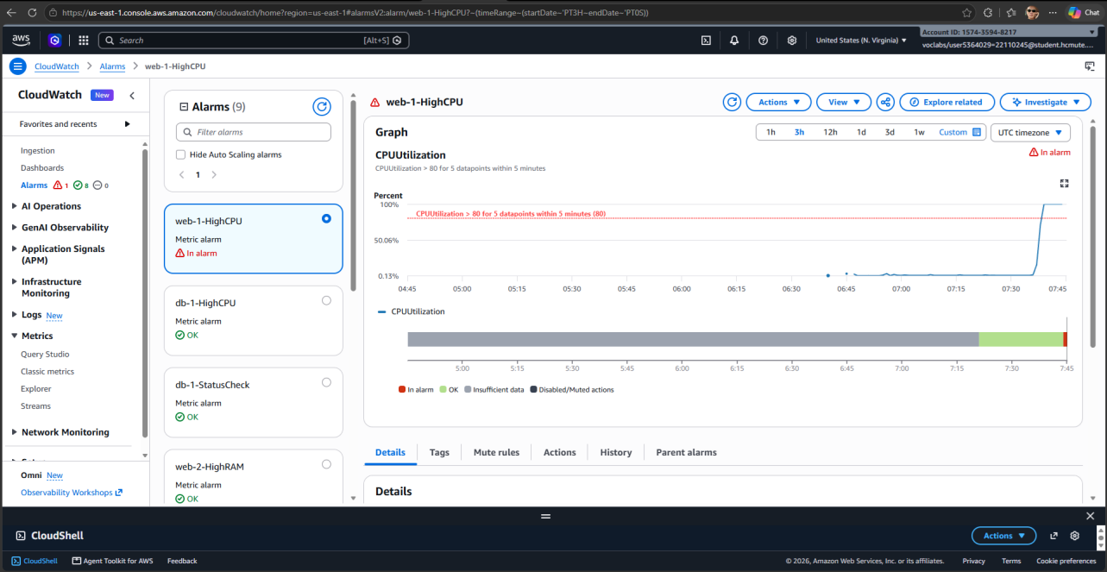
Hình 3.12: Alarm web-1-HighCPU chuyển In alarm
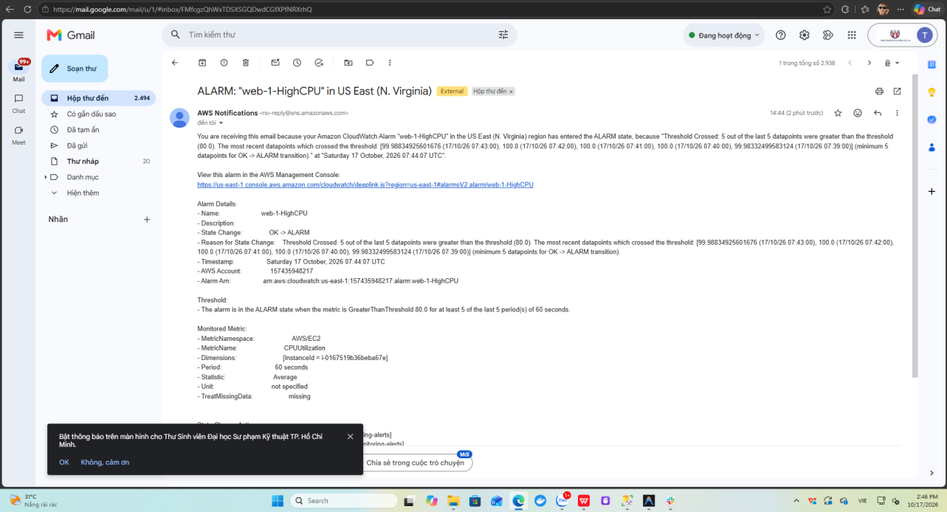
Hình 3.13: Email SNS “ALARM: web-1-HighCPU” lúc 14:44
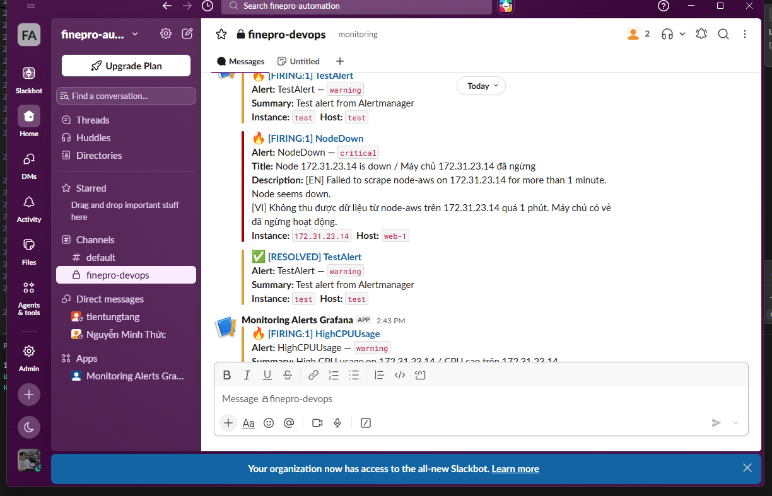
Hình 3.14: Slack nhận HighRAMUsage của web-2
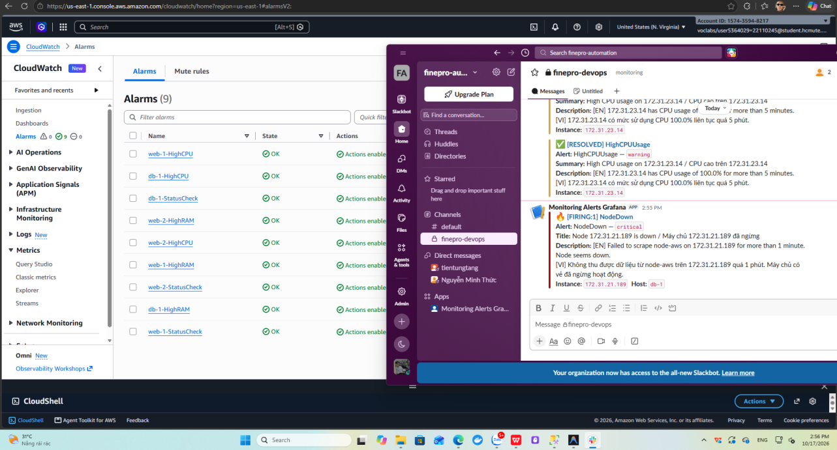
Hình 3.15: Slack báo NodeDown db-1 trong khi alarm db-1-StatusCheck vẫn OK

8. Bảo mật
Lớp | Biện pháp | Minh chứng
Mạng | Port 9100 chỉ mở cho sg-monitor; 22/2404/9090 chỉ mở cho IP cá nhân /32 | Hình 1.6, 1.7, 2.16
Mạng | Prometheus scrape qua private IP trong VPC | Hình 2.8
Xác thực | node_exporter và Prometheus dùng basic auth (bcrypt) | Hình 2.5
Xác thực | Grafana đổi mật khẩu admin qua .env | –
Bề mặt tấn công | Alertmanager bind 127.0.0.1, chỉ vào được qua SSH tunnel | Hình 2.6, 2.13
IAM | Chỉ dùng LabInstanceProfile, không có access key trên máy | Hình 2.2
Bí mật | secrets/, .env, web.yml nằm trong .gitignore, không có trên Git | Hình 3.16
Dữ liệu | EBS gp3, S3 chặn public access, bật versioning | Hình 1.8
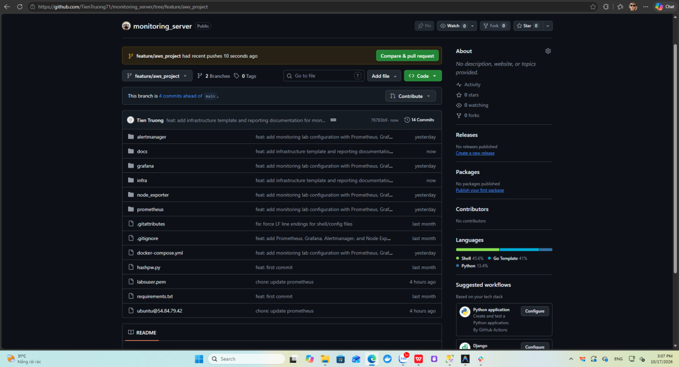
Hình 3.16: Repo trên GitHub không chứa secrets/, .env, prometheus/web.yml

9. Tự động hóa hạ tầng bằng CloudFormation (IaC)
Tuần 1–3, hạ tầng được tạo thủ công trên console nên mất nhiều thời gian và dễ sai sót (quên tag Monitoring=node, quên gắn IAM role, quên hop limit 2). Template infra/stack.yml mô tả lại toàn bộ hạ tầng đó dưới dạng mã. Chỉ cần một lệnh để dựng lại từ đầu và một lệnh để xóa sạch sau buổi lab.

9.1 Nội dung template
Nhóm | Tài nguyên | Ghi chú
Mạng | VPC 10.20.0.0/16, public subnet 10.20.1.0/24, Internet Gateway, route table | Tách riêng khỏi VPC mặc định
Bảo mật | prom-monitor-sg: 22, 2404, 9090 chỉ từ MyIp | Giống monitor-sg
 | prom-target-sg: 22 từ MyIp; 9100 chỉ từ prom-monitor-sg | Giống sg-target
Launch template | Monitor: t3.medium, 20 GB gp3, IMDSv2 bắt buộc, hop limit 2 | User data cài Docker, Compose, Git
 | Target: t3.micro, 8 GB gp3, Detailed Monitoring theo tham số | User data cài node_exporter có basic auth, CloudWatch Agent (cấu hình giống mục 3.2), stress-ng
EC2 | monitor, web-1, web-2, db-1 | Đều gắn LabInstanceProfile, tag Project, Owner; 3 target có tag Monitoring
Outputs | Public IP, URL Grafana/Prometheus, instance ID 3 target | Dùng cho bước kiểm tra

Tham số | Mặc định | Ý nghĩa
MyIp | (bắt buộc) | IP cá nhân dạng x.x.x.x/32
ExporterBasicAuth | (bắt buộc, ẩn) | Chuỗi node_exporter: $2b$12$... sinh từ hashpw.py (mục 3.1 tuần 2)
Owner | 22110245 | Tag Owner
KeyName | vockey | Key pair của Learner Lab
MonitoringTag | node | Giá trị tag mà ec2_sd_configs lọc
DetailedMonitoring | false | true để bật chu kỳ 1 phút
UbuntuAmi | SSM ubuntu/server/24.04/.../ami-id | Luôn lấy AMI Ubuntu mới nhất, không cần sửa ID
Template đã được kiểm tra cú pháp bằng cfn-lint (không có lỗi).

9.2 Triển khai
Lưu ý: Khi hệ thống thủ công vẫn đang chạy, Prometheus cũ cũng lọc tag Monitoring=node trong cùng region. Nếu giữ mặc định, nó sẽ phát hiện 3 target mới nhưng không scrape được (khác VPC) và bắn NodeDown lên Slack. Vì vậy khi chỉ triển khai để minh chứng, đặt MonitoringTag=node-iac.
- Mở CloudShell → Actions → Upload file, chọn infra/stack.yml.
- Kiểm tra template trên AWS:
- aws cloudformation validate-template --template-body file://stack.yml
- Triển khai (chuỗi bcrypt để trong nháy đơn):
- aws cloudformation deploy \
--template-file stack.yml \
--stack-name prom-monitoring \
--parameter-overrides \
MyIp=<ip-ca-nhan>/32 \
'ExporterBasicAuth=node_exporter: $2b$12$...' \
MonitoringTag=node-iac \
--tags Project=prom-monitoring Owner=22110245
- Lệnh chờ đến khi stack ở trạng thái CREATE_COMPLETE (khoảng 3–4 phút).
- Xem output:
- aws cloudformation describe-stacks --stack-name prom-monitoring --query "Stacks[0].Outputs" --output table
- Kiểm tra user data đã chạy xong trên một target (đợi thêm 2–3 phút sau khi stack xong):
- ssh -i labsuser.pem ubuntu@<Web1PublicIp>
systemctl is-active node_exporter amazon-cloudwatch-agent
curl -s -o /dev/null -w "%{http_code}\n" localhost:9100/metrics
- Kết quả: hai dòng active và mã 401 (basic auth hoạt động).
- Trên máy monitor mới: clone repo, tạo secrets/, .env, prometheus/web.yml và chạy docker compose up -d như mục 4 tuần 2. Docker đã được user data cài sẵn. Nếu dùng MonitoringTag=node-iac thì sửa filter tag:Monitoring trong prometheus/prometheus.yml thành node-iac.
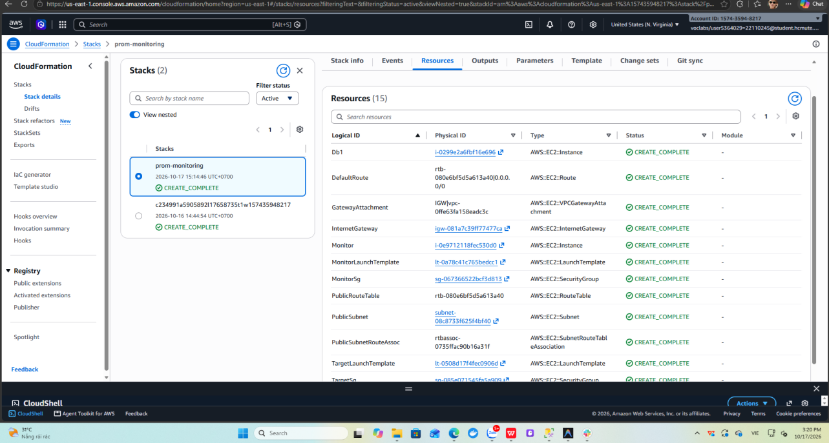
Hình 3.17: Stack prom-monitoring CREATE_COMPLETE và danh sách tài nguyên
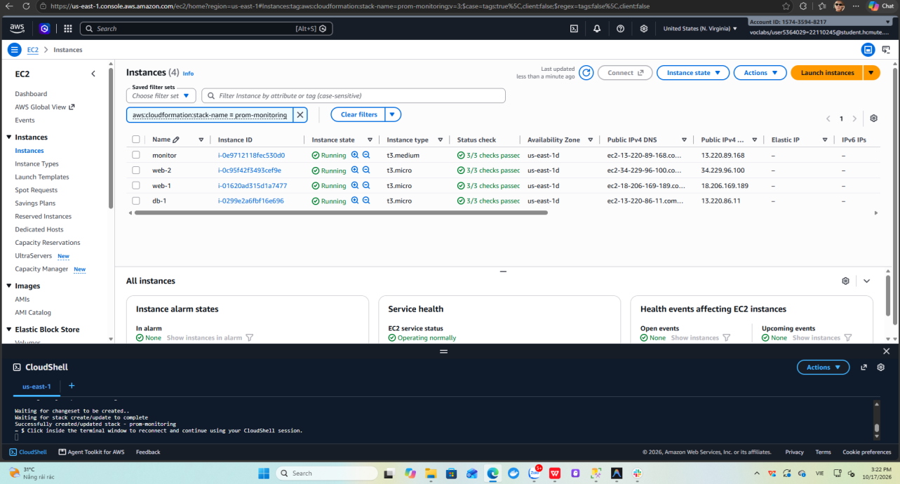
Hình 3.18: 4 EC2 do stack tạo
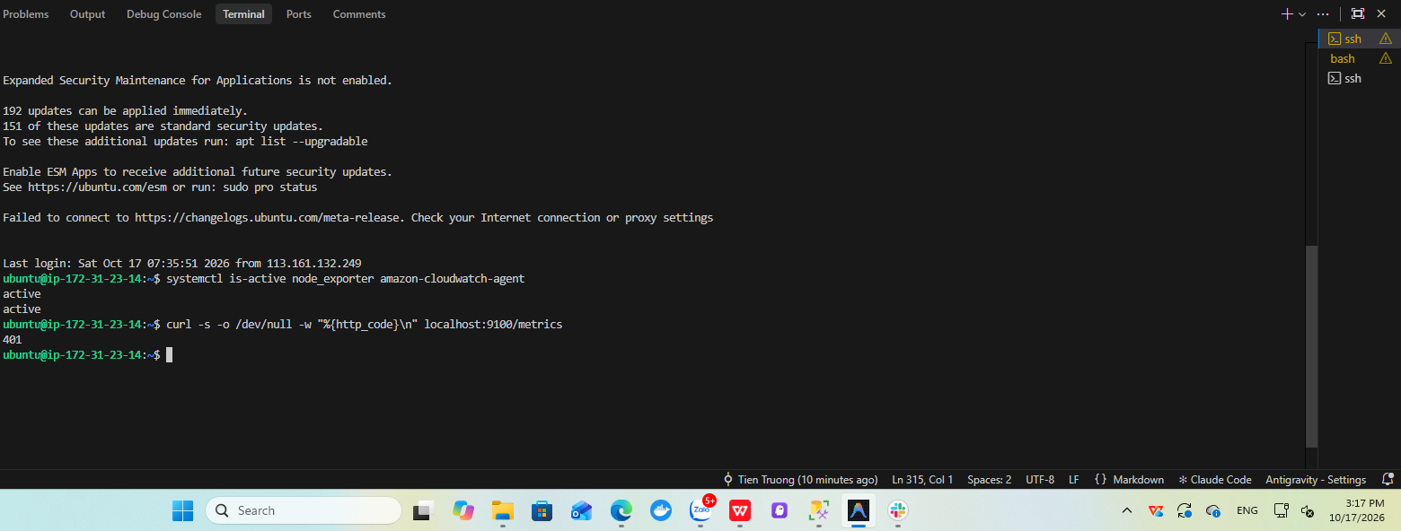
Hình 3.19: Dịch vụ node_exporter và CloudWatch Agent active, node_exporter trả 401 khi không có mật khẩu

9.3 Dọn dẹp
aws cloudformation delete-stack --stack-name prom-monitoring
aws cloudformation wait stack-delete-complete --stack-name prom-monitoring
Xóa stack sẽ xóa toàn bộ tài nguyên đã tạo (EC2, EBS, SG, VPC), tránh tốn credit Learner Lab. Các alarm và dashboard CloudWatch tạo ở mục 4–5 không nằm trong stack nên không bị ảnh hưởng.
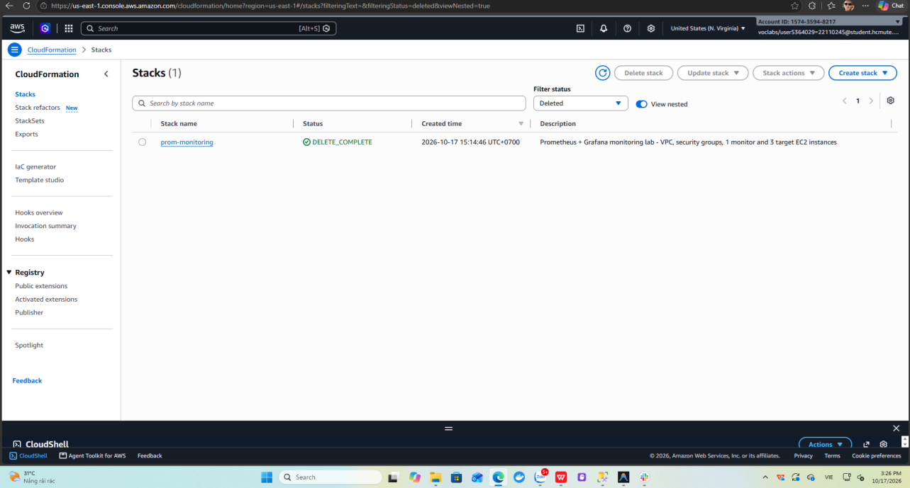
Hình 3.20: Stack prom-monitoring DELETE_COMPLETE

10. Kết quả tuần 3
Hạng mục | Kết quả
Detailed Monitoring cho 3 target (datapoint 1 phút) | ☑
CloudWatch Agent gửi RAM/Disk từ 3 target | ☑
CloudWatch Dashboard 5 widget | ☑
9 Alarm + SNS email hoạt động | ☑
Grafana đọc được CloudWatch, dashboard so sánh | ☑
Đo độ trễ cảnh báo các kịch bản | ☐
Rà soát bảo mật | ☑
IaC CloudFormation (tạo và xóa stack) | ☑

11. Khó khăn và cách giải quyết
Khó khăn | Nguyên nhân | Cách giải quyết
Mục Manage detailed monitoring bị mờ | Chọn 3 instance cùng lúc, mục này chỉ áp dụng cho một instance | Chọn từng instance, hoặc dùng aws ec2 monitor-instances cho cả 3 máy
amazon-cloudwatch-agent-ctl báo -a: command not found, agent not configured | Dán lệnh nhiều dòng có \ vào terminal bị tách thành các lệnh riêng | Chạy fetch-config trên một dòng
Namespace CWAgent chỉ có metric của db-1 | web-1, web-2 chưa gắn IAM role, log agent báo no EC2 IMDS role found (404) | Gắn LabInstanceProfile bằng associate-iam-instance-profile, restart agent
Tạo 5 widget và 9 alarm bằng tay mất thời gian, dễ nhầm instance | Mỗi alarm phải chọn metric, dimension, ngưỡng, action riêng | Dùng put-dashboard với file JSON và vòng lặp put-metric-alarm trong CloudShell
Sau 4 phút chạy stress vẫn chưa có tin Slack | Rule HighCPUUsage có for: 5m, alert đang ở trạng thái pending | Kiểm tra trạng thái qua API /api/v1/alerts của Prometheus, đợi đủ 5 phút
Gauge CPU Busy trên Grafana chỉ hiện 72% khi CPU đang 100% | Time range Last 24 hours làm gauge lấy trung bình trên khoảng dài | Đổi time range về 15–30 phút
Tin Slack HighCPUUsage không có tên máy (Host: trống) | Biểu thức avg by (instance) làm mất nhãn hostname | Ghi nhận, sửa thành avg by (instance, hostname) ở tuần 4
Giờ trên terminal lệch 7 tiếng so với Slack và email | Ubuntu trên EC2 dùng UTC | In giờ bằng TZ=Asia/Ho_Chi_Minh date

12. Nhật ký công việc (Worklog)
Ngày | Thành viên | Công việc | Số giờ
……/…… | Trương Thành Tiến | Bật Detailed Monitoring, khảo sát metric mặc định của EC2 | 1
……/…… | Lê Nguyễn Thiên Phúc | Cài và cấu hình CloudWatch Agent trên 3 target, xử lý lỗi fetch-config | 2
……/…… | Trương Thành Tiến | Xử lý lỗi thiếu IAM role trên web-1/web-2, tạo CloudWatch Dashboard bằng CLI | 2
……/…… | Lê Nguyễn Thiên Phúc | Tạo SNS topic + email subscription, tạo 9 CloudWatch Alarm | 2
……/…… | Trương Thành Tiến | Tích hợp datasource CloudWatch vào Grafana, dựng dashboard so sánh | 1.5
……/…… | Lê Nguyễn Thiên Phúc | Chạy stress-ng CPU/RAM, dừng node_exporter, ghi mốc thời gian | 2
……/…… | Trương Thành Tiến | Viết template CloudFormation, triển khai, kiểm tra và xóa stack | 3.5
……/…… | Lê Nguyễn Thiên Phúc | Rà soát bảo mật, phân tích độ trễ, tổng hợp khó khăn, viết báo cáo tuần 3 | 2
 |  | Tổng Trương Thành Tiến | 8
 |  | Tổng Lê Nguyễn Thiên Phúc | 8

13. Kế hoạch tuần 4
- Kiểm thử tổng thể end-to-end.
- Hoàn thiện bảng so sánh Prometheus + Grafana và CloudWatch.
- Báo cáo chi phí, tối ưu chi phí, dọn dẹp tài nguyên.
- Viết báo cáo cuối kỳ, quay video demo ≤ 10 phút.

